Sanity 后台首页截图对照样稿
给客户看的版本：只讲“在哪里改、网站哪里变、怎么填”，不讲后台技术名词。
使用路径：Sanity 后台 -> 左侧“固定页面” -> “首页” -> 展开对应模块 -> 修改后点击右上角 Publish。

后台看到的字段 | 网站对应位置 | 客户怎么填
专业首屏 | 首页打开后第一屏的大图、标题、按钮和数据标签 | 最常改。图片先换，标题控制在 12-20 个字，按钮链接用 / 开头的站内地址。
快速服务入口 | 首页中部服务卡片 | 一张卡对应一个服务。改标题、适用人群、说明、图片和按钮链接。
核心优势 | 展示机构优势的模块 | 建议 3-5 条，能拖动排序。不要写太长，每条像一句卖点。
新闻 / FAQ | 首页底部推荐内容 | 新闻来自新闻管理，FAQ 来自常见问题。这里主要控制显示数量或手动推荐。
咨询行动区 | 首页底部的大咨询入口 | 保留醒目的咨询按钮，电话/微信和按钮文案要检查。

一、后台首页在哪里
客户先看左侧菜单，不需要理解 Sanity 的文档类型；只要记住“固定页面 > 首页”。
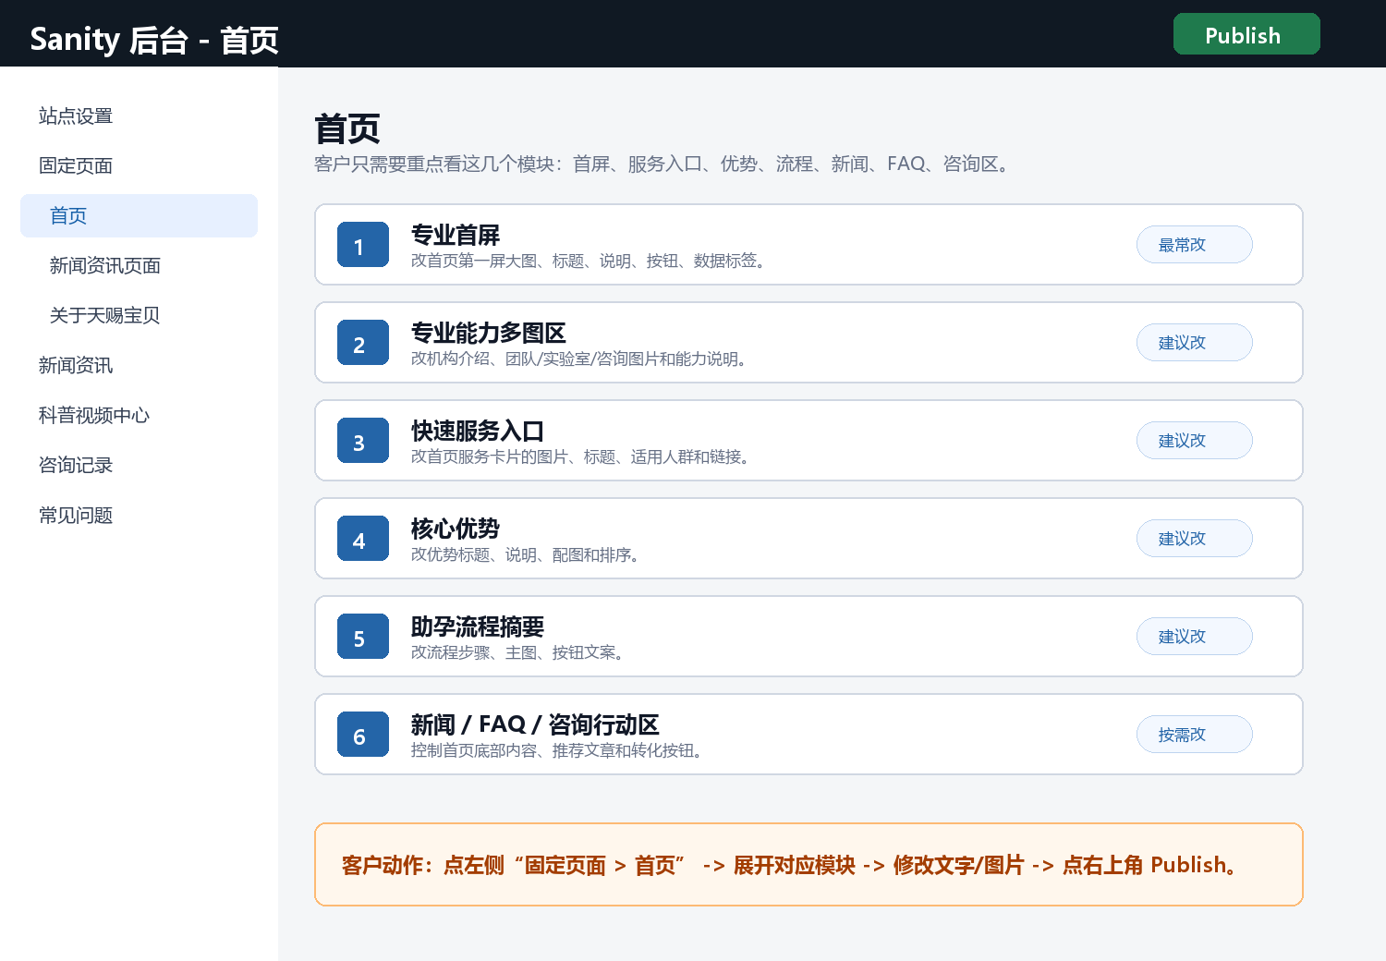
后台看到的字段 | 网站对应位置 | 客户怎么填
左侧“固定页面 > 首页” | 进入首页所有可编辑内容 | 客户每次改首页都从这里进。
右上角 Publish | 让网站显示最新内容 | 改完必须点；没点就是草稿，前台不会更新。
模块标题 | 对应首页不同区域 | 找不到字段时，先找模块名字，不要逐个字段猜。

二、首页首屏 Hero 对照
这是客户最常改的区域。截图中的 A/B/C 对应后台“专业首屏”和站点设置里的按钮信息。
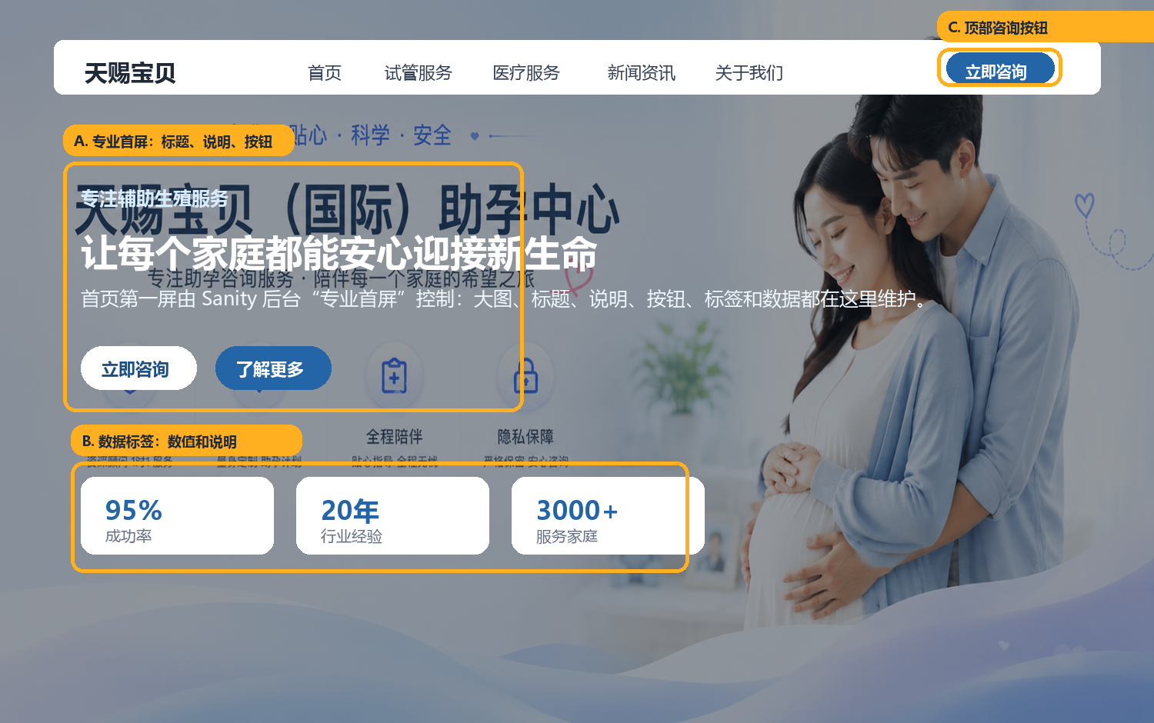
后台看到的字段 | 网站对应位置 | 客户怎么填
专业首屏 > 桌面端大图 / 移动端大图 | A 区整张首屏背景图 | 桌面建议 2400x1200，手机建议 900x1200，人物主体不要压在文字下面。
专业首屏 > 主标题 / 专业说明 | A 区标题和说明文字 | 标题短一点，说明写机构优势，不要堆太多专业术语。
专业首屏 > 主按钮 / 次按钮 | A 区两个行动按钮 | 按钮文字 4-6 个字，链接确认能打开。
专业首屏 > 首屏数据栏 | B 区 95%、20年、3000+ 等数据 | 每项包含“数值”和“说明”，最多 4 项。
站点设置 / 顶部咨询信息 | C 区顶部咨询按钮 | 确认电话、微信、按钮文字和跳转地址。

三、首页下方模块对照
下面这些模块不是每天改，但客户问“这个块在哪里改”时，可以直接对照编号。
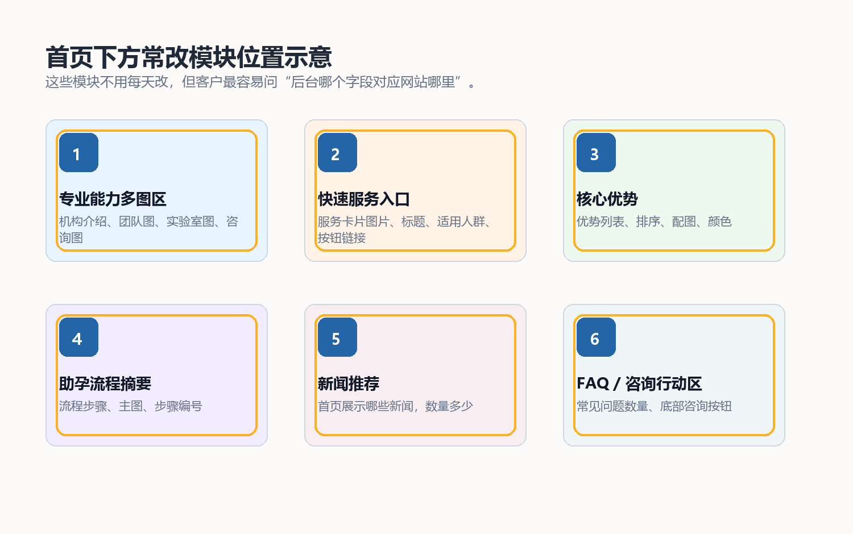
后台看到的字段 | 网站对应位置 | 客户怎么填
1 专业能力多图区 | 机构介绍和多张展示图 | 适合放团队、实验室、咨询场景。图片和文字要匹配。
2 快速服务入口 | 服务卡片区域 | 每张卡可拖动排序；标题、说明、链接都要检查。
3 核心优势 | 优势列表区域 | 建议写真实优势，避免空泛词。
4 助孕流程摘要 | 流程步骤区域 | 按步骤编号填写，保持 3-6 步最清楚。
5 新闻推荐 | 首页新闻区域 | 需要先发布新闻文章，再在首页选择推荐。
6 FAQ / 咨询行动区 | 常见问题和底部咨询入口 | FAQ 先在常见问题里维护，咨询区负责引导成交。

这是一版样稿：后台图为结构示意，前台图为首页视觉示意。确认版式后，可用真实 Sanity 登录截图替换示意图。

